گزارش آزمایش هشتم

دانشگاه صنعتی شریف – زمستان 99
آزمایشگاه طراحی سیستم‌های دیجیتال – دکتر اجلالی
نویسندگان:
سروش جهان‌زاد – 98100389
علی حاتمی تاجیک – 98101385

مقدمه
در سند پیش رو مراحل انجام آزمایش هشتم درس آزمایشگاه طراحی سیستم‌های دیجیتال (ALU اعداد مختلط) شرح داده شده است. خروجی کار یک پردازنده بسیار ساده با روش پایپ‌لاین شده. از صبر و بردباری شما در مطالعه‌این مستند سپاسگزاریم.
با احترام
سروش جهان‌زاد، علی حاتمی تاجیک – زمستان 99

توضیحات کلی درباره روند کار

ماشین پیش‌رو
ماشینی که طراحی شده است یک ماشین حساب ساده برای اعداد مختلط است. هر عدد مختلط به این صورت در نظر گرفته شده است که 8 بیت قسمت صحیح آن و ۸ بیت قسمت موهومی آن در پس هم و به صورت یک عدد ۱۶ بیتی ذخیره می‌شوند. اندازه هر کلمه نیز ۱۶ بیت در نظر گرفته شده است. ماشین دارای ۴ عملیات کلی است. ضرب(10)، جمع(00)، تفریق(01) و توقف (11) (این عمل برای پایان دادن به روند انجام کار است). هر دستور مربوط به این ماشین 16 بیت خواهد داشت. دو بیت به عنوان Opcode، یک بیت به عنوان ایندکس حافظه (اینکه کلمات عملگر مربوط به نیمه بالایی حافظه است یا نیمه پایینی آن)، چهاربیت برای عملگر اول، چهار بیت برای عملگر دوم و پنج بیت برای محل ذخیره خروجی. اینکه چهاربیت وجود دارد به این دلیل است که نیمه حافظه تنها 16 کلمه خواهد داشن و آدرس نسبی آن تنها دارای ۴ بیت است. مثالی از دستورات به صورت زیر آمده است:
add address1, address2 00 X AAAA BBBB CCCCC
در اینجا عمل جمع بین بین دو کلمه درون آدرس‌های XAAAA و XBBBB انجام خواهد شد و نتیجه آن درون آدرس CCCCC ریخته خواهد شد.
در ادامه شکلی از نحوه کار ماشین خواهید دید. ماشین در کل 18 استیت مختلف دارد و عملیات‌های Fetch و Decode و بعضا خواندن اعداد بعدی از حافظه در حین عملیات‌های منطقی در ALU انجام می‌شوند تا سریعا پس از تمام شدن یک دستور دستور بعدی شروع به انجام شدن کند و کمترین میزان بیکار بودن ALU را داشته باشیم‌ (Pipeline). معماری پایپ‌لاین به این صورت پیاده سازه شده است.
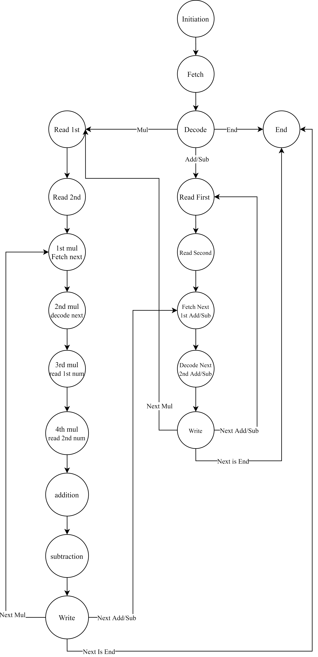
همانطور که از شکل صفحه قبل مشخص است، در عملیات جمع که از شروع تا کامل شدن عملیات ۵ کلاک طول می‌کشد در کلاًک‌هایی که حافظه درگیر نیست خواندن از آن صورت می‌گیرد و دستور دیکود نیز می‌شود تا برای عملیات بعد آماده باشد. در عملیات ضرب اما پا از آن نیز فراتر گذاشته شده و عدد اول و دوم هم خوانده می‌شوند تا بخشی از دستور بعدی نیز انجام شده باشد.

پیاده‌سازی پیمانه‌ها
چند پیمانه اول پیمانه‌های ساده‌ای هستند که بدون توضیح اضافی از آنها عبور می‌کنیم.

جمع‌کننده / تفریق کننده

module addsub (
mode, // zero for addition, one for subtraction
first,// first operator
second,//second operator
result
);
input wire mode;
input wire signed [7:0] first, second;
output wire signed [7:0] result;

assign result = mode? first - second: first + second;
endmodule

ضرب کننده
module multiplier (
first, // first number
second, // second number
result // result number => first * second
);
input wire signed [7:0]first, second;
output wire signed [7:0] result;

assign result = first * second;
endmodule

ALU
module alu (
first, // first operator
second, // second operator
mul, // is mul requested
sub, // is sub requested
result // 8 bit result
);
input wire signed [7:0] first, second;
input wire mul, sub;

output wire signed [7:0] result;
wire signed [7:0] mul_result;
wire signed [7:0] addsub_result;

multiplier mul_nit(
.first(first),
.second(second),
.result(mul_result)
);

addsub addsub_unit(
.mode(sub),
.first(first),
.second(second),
.result(addsub_result)
);
assign result = mul? mul_result : addsub_result;
endmodule

حافظه
این واحد تنها برای تست در نظر گرفته شده است و قابل سنتز نخواهد بود. در این واحد یک initial استفاده شده است که در ابتدای شبیه‌سازی دستورات و کلمات داخل حافظه را می‌نویسد تا پردازنده بتواند با آن کار کند. لازم به ذکر است که پردازنده از خانه صفر حافظه شروع به خواندن می‌کند و أنقدری می‌خواند تا به دستور end برسد. به این دلیل در لبه پایین رونده فرایندها را انجام می‌دهد تا به تناقضی با پردازنده بر نخورد. در روبه‌رو هر مقداردهی حافظه چیزی که ان مقادیر نشان می‌دهد آمده است.
module memory (
clk,
readwriteN,
address,
data_in,
data_out
);
input wire [4:0] address;
input wire clk;
input wire [15:0] data_in;
input wire readwriteN;
output reg [15:0] data_out;

reg signed [15:0] ram [0:31];

always @(negedge clk) begin

if (~readwriteN) begin
ram [address] <= data_in;
end else begin
data_out <= ram [address];
end
end

initial begin
ram [5'b00000] <= 16'b00_1_0000_0001_10110; // ram[22] = ram[16] + ram[17]
ram [5'b00001] <= 16'b10_1_0000_0010_10111; // ram[23] = ram[16] * ram[18]
ram [5'b00010] <= 16'b10_1_0011_0100_11000; // ram[24] = ram[19] * ram[20]
ram [5'b00011] <= 16'b01_1_0101_0100_11001; // ram[25] = ram[21] - ram[20]
ram [5'b00100] <= 16'b11_0_0000_0000_00000; // end

ram [5'b10000] <= {8'd2,8'd4}; // ram[16] = 2 + 4i
ram [5'b10001] <= {8'd8,8'd9}; // ram[17] = 8 + 9i
ram [5'b10010] <= {-8'd3,8'd1}; // ram[18] = -3 + i
ram [5'b10011] <= {-8'd1,-8'd1}; // ram[19] = -1 - i
ram [5'b10100] <= {8'd7,8'd5}; // ram[20] = 7 + 5i
ram [5'b10101] <= {8'd6,-8'd1}; // ram[21] = 6 - i
end

endmodule

پردازنده
در ادامه کد مربوط به پردازنده آمده است که طبق شکلی که پیشتر دیدیم طراحی شده است. کد به خوبی کامنت گذاری شده است و برای جلوگیری از شلوغی مستند از آوردن توضیحات بیشتر خودداری شده است:

واحد Pipeline
module pipeline (
clk, // incoming clock
data_in, // data read from Memory
data_out, // data to be written in Memory
readwriteN, // if 0 data will be written else data will be read
address, // the access address of memory
result_of_alu, // attributes for ALU
first_alu,
second_alu,
mul,
sub
);

input wire clk;
input wire [15:0] data_in;
output reg [15:0] data_out;
output reg readwriteN = 1;
output reg [4:0] address;

// for the ALU
input wire [7:0] result_of_alu;
output reg [7:0] first_alu, second_alu;
output reg mul, sub;

// Define parameters for increase the readability of the code
parameter INIT = 5'd0;
parameter FETCH1 = 5'd1;
parameter DECODE1 = 5'd2;
parameter ENDS = 5'd3;
parameter ASREAD1 = 5'd4;
parameter ASREAD2 = 5'd5;
parameter ASADD1 = 5'd6;
parameter ASADD2 = 5'd7;
parameter ASWRITE = 5'd8;
parameter MREAD1 = 5'd9;
parameter MREAD2 = 5'd10;
parameter MMUL1 = 5'd11;
parameter MMUL2 = 5'd12;
parameter MMUL3 = 5'd13;
parameter MMUL4 = 5'd14;
parameter MADD = 5'd15;
parameter MSUB = 5'd16;
parameter MWRITE = 5'd17;

// Current State of Machine
reg [4:0] current_state = 5'd0;
// Program Counter
reg [4:0] pc;
// Instruction Register
reg [15:0] ir;

// Instruction Parts
reg [4:0] first_address, second_address, result_address;
reg [1:0] opcode;

// Arithmetic Registers
reg [7:0] first_re /* real part of first number */,
first_im /* imaginary part of first number */,
second_re,
second_im,
result_re,
result_im;

// Temporary registers to keep multiplication and addition results
reg [7:0] temp [3:0];
reg [15:0] pre_num [1:0];

always @(posedge clk) begin
case (current_state)
INIT: begin // initiate the module for the first time
pc <= 5'b00001;
readwriteN <= 1;
address <= 5'b00000;
current_state <= FETCH1;
end

FETCH1: begin // fetch the first instruction
ir <= data_in;
current_state <= DECODE1;
end

DECODE1: begin // decoding the first instruction
// decode and partition the ir and free the ir for next instruction to be fetched
opcode <= ir[15:14];
first_address <= {ir[13],ir[12:9]};
second_address <= {ir[13],ir[8:5]};
result_address <= ir[4:0];
mul <= ir[15];
sub <= ir[14];
// if Add or Sub was the instruction
if (ir[15] == 0) begin
current_state <= ASREAD1; // next state is reading the first number
address <= {ir[13],ir[12:9]}; // prepare address for reading first
end

// if End Instruction Reached
else if (ir[15:14] == 2'b11) begin
current_state <= ENDS; // next state is ENDState
end

// if multiplication instruction were there
else begin
current_state <= MREAD1; // prepare for reading first number
address <= {ir[13],ir[12:9]};
end
end

ENDS: begin
// Nothing Happens
end

ASREAD1: begin // Reading first number for addition
first_re <= data_in[15:8]; // partition the number read into imaginary and real parts
first_im <= data_in[7:0];
address <= second_address; // prepare to read the second number
current_state <= ASREAD2;
end

ASREAD2: begin
second_re <= data_in[15:8]; // partition the number read into imaginary and real parts
second_im <= data_in[7:0];

address <= pc; // prepare address to fetch the next instruction
pc <= pc + 1; // add to program counter

first_alu <= data_in[15:8]; // set the first parameter of the ALU to real part of first number
second_alu <= data_in[15:8]; // ... of second number

mul <= opcode[1]; // set the mode of ALU by opcode
sub <= opcode[0];

current_state <= ASADD1;
end

ASADD1: begin
result_re <= result_of_alu; // the result of add/sub is the real part of result

first_alu <= first_im;
second_alu <= second_im;

ir <= data_in; // fetching next instruction
address <= result_address; // save the address that we can store the result immediately after last addition

current_state <= ASADD2;
end

ASADD2: begin
result_im <= result_of_alu; // the result of add/sub is the imaginary part of result

opcode <= ir[15:14]; // decoding next instruction
first_address <= {ir[13],ir[12:9]};
second_address <= {ir[13],ir[8:5]};
result_address <= ir[4:0];

data_out <= {result_re, result_of_alu}; // prepare the result to be written
readwriteN <= 1'b0;

current_state <= ASWRITE;
end

ASWRITE: begin
readwriteN <= 1'b1;

// if Add or Sub was the instruction
if (ir[15] == 0) begin
current_state <= ASREAD1; // next state is reading the first number
address <= {ir[13],ir[12:9]}; // prepare address for reading first
end

// if End Instruction Reached
else if (ir[15:14] == 2'b11) begin
current_state <= ENDS; // next state is ENDState
end

// if multiplication instruction were there
else begin
current_state <= MREAD1; // prepare for reading first number
address <= {ir[13],ir[12:9]};
end
end

MREAD1: begin
first_re <= data_in[15:8]; // partition the number read into imaginary and real parts
first_im <= data_in[7:0];
address <= second_address; // prepare to read the second number
current_state <= MREAD2;
end

MREAD2: begin
second_re <= data_in[15:8]; // partition the number read into imaginary and real parts
second_im <= data_in[7:0];

address <= pc; // prepare address to fetch the next instruction
pc <= pc + 1; // add to program counter

first_alu <= first_re; // set the first parameter of the ALU to real part of first number
second_alu <= second_re; // ... of second number

mul <= 1'b1; // set the mode of ALU to multiplication
sub <= 1'b0;

current_state <= MMUL1;
end

MMUL1: begin
temp[0] <= result_of_alu; // first multiplication (ac)

first_alu <= first_im; // prepare c and d for next multiplication
second_alu <= second_im;

ir <= data_in; // fetch the next instruction

// address of first number
address <= {data_in[13],data_in[12:9]};

current_state <= MMUL2;
end

MMUL2: begin
temp[1] <= result_of_alu; // second product (bd)

first_alu <= first_re; // prepare for next production
second_alu <= second_im;

pre_num[0] <= data_in; // store the first number of next instruction
address <= {ir[13],ir[8:5]}; // prepare for reading next second number

current_state <= MMUL3;
end

MMUL3: begin
temp[2] <= result_of_alu; // third product (ad)

first_alu <= first_im; // prepare for 4th product
second_alu <= second_re;

pre_num[1] <= data_in; // store the second number of next instruction
address <= result_address; // store the result address of the current instruction that
// we can decode the next instruction

opcode <= ir[15:14]; // decoding next instruction
result_address <= ir[4:0];//first and second address are trash because we retried the numbers

current_state <= MMUL4;
end

MMUL4: begin
temp[3] <= result_of_alu; // 4th product (cb)

first_alu <= temp[2]; // prepare for addition of third and 4th product (ad + cb)
second_alu <= result_of_alu;

mul <= 1'b0; // set alu mode to addition
sub <= 1'b0;

current_state <= MADD;
end

MADD: begin
result_im <= result_of_alu; // ad + cb is the imaginary part of the production

first_alu <= temp[0]; // ac
second_alu <= temp[1]; // bd

sub <= 1'b1; // set ALU mode to subtraction

current_state <= MSUB;
end

MSUB: begin
result_re <= result_of_alu; // ac - bd is the real part of answer

// prepare the writing data
data_out <= {result_of_alu, result_im};
readwriteN <= 1'b0;

current_state <= MWRITE;
end

MWRITE: begin
readwriteN <= 1'b1; // change to read mode
first_re <= pre_num[0][15:8]; // load pre-loaded numbers
first_im <= pre_num[0][7:0];
second_re <= pre_num[1][15:8];
second_im <= pre_num[1][7:0];

address <= pc; // prepare address to fetch the next instruction
pc <= pc + 1; // add to program counter

first_alu <= first_re; // set the first parameter of the ALU to real part of first number
second_alu <= second_re; // ... of second number

// if Add or Sub was the instruction
if (ir[15] == 0) begin
current_state <= ASADD1; // next state is adding real parts because numbers are read

mul <= opcode[1]; // set the mode of ALU by opcode
sub <= opcode[0];
end

// if End Instruction Reached
else if (ir[15:14] == 2'b11) begin
current_state <= ENDS; // next state is ENDState
end

// if multiplication instruction were there
else begin
current_state <= MMUL1; // prepare for reading first number

mul <= 1'b1; // set the mode of ALU to multiplication
sub <= 1'b0;
end
end
default: begin
pc <= 5'b00001;
readwriteN <= 1;
address <= 5'b00000;
current_state <= FETCH1;
end
endcase
end

endmodule

پردازنده اصلی
این پردازنده از یک ALU و یک پایپ‌لاین تشکیل شده است و ورودی و خروجی‌های آن مربوط به کارهای حافظه است:
module processor (
clk, // incoming clock
data_in, // data read from Memory
data_out, // data to be written in Memory
readwriteN, // if 0 data will be written else data will be read
address // the access address of memory
);

input wire clk;
input wire [15:0] data_in;
output wire [15:0] data_out;
output wire readwriteN;
output wire [4:0] address;

wire mul, sub;
wire [7:0] first, second, result;

pipeline pipe(
.clk(clk), // incoming clock
.data_in(data_in), // data read from Memory
.data_out(data_out), // data to be written in Memory
.readwriteN(readwriteN), // if 0 data will be written else data will be read
.address(address), // the access address of memory
.result_of_alu(result), // attributes for ALU
.first_alu(first),
.second_alu(second),
.mul(mul),
.sub(sub)
);

alu alu_unit(
.first(first), // first operator
.second(second), // second operator
.mul(mul), // is mul requested
.sub(sub), // is sub requested
.result(result) // 8 bit result
);

endmodule

تست مدار

تست ALU
با یک تست ساده ابتدا صحت کار ALU را می‌سنجیم:
`timescale 1ns / 1ps

module alu_tb();
reg signed [7:0] first = 10, second = -4;
reg mul = 0, sub = 0;
wire signed [7:0] result;

alu alu_unit(
first, // first operator
second, // second operator
mul, // is mul requested
sub, // is sub requested
result // 8 bit result
);

initial begin
#5 sub = 1;
#5 mul = 1;
#5 $finish;
end
endmodule
و نتیجه شبیه‌سازی تست بالا به شکل زیر خواهد بود که درستی داده‌ها مشهود است:
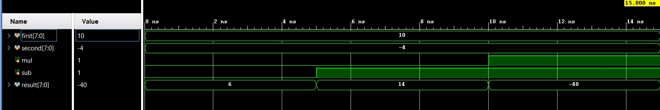

تست پردازنده
برای تست پردازنده کافیست حافظه بارگزاری شده را به یک واحد پردازنده متصل کنیم. باقی کارها را پردازنده انجام خواهد داد و کافیست تا صبر کنیم تا کار پردازنده به پایان برسد:
`timescale 1ns / 1ps

module pipe_tb();
wire [4:0] address;
reg clk = 0;
wire [15:0] data_in;
wire readwriteN;
wire [15:0] data_out;

initial begin
forever #5 clk = ~clk;
end

memory memory_unit(
.clk(clk),
.readwriteN(readwriteN),
.address(address),
.data_in(data_in),
.data_out(data_out)
);

processor processor_instant(
.clk(clk), // incomming clock
.data_in(data_out), // data read from Memory
.data_out(data_in), // data to be written in Memory
.readwriteN(readwriteN), // if 1 data will be writen else data will be read
.address(address) // the access address of memory
);

initial begin
#2000 $finish;
end
endmodule

و نتیجه کار پردازنده به شکل زیر خواهد بود. در تصویر اول نحوه خوانده شدن دستورات و استیت‌های پردازنده به نمایش در آمده است و در تصویر بعدی داده‌های موجود در RAM در قسمت 16 تا 25 آن (جایی که اعداد اولیه و جایی که اعداد نتیجه طبق مداردهی‌های حافظه) نمایش داده شده است:
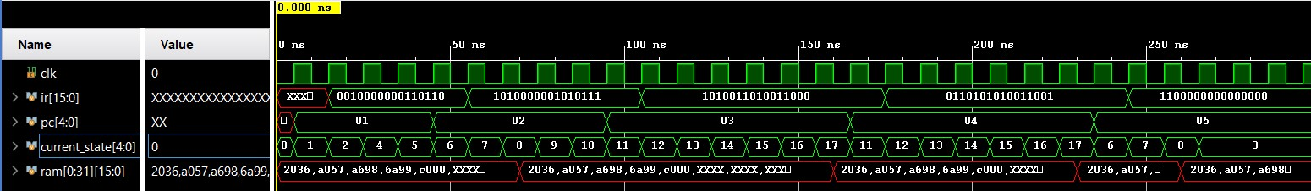

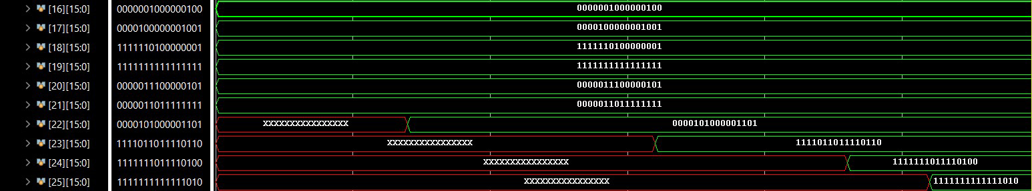
برای راحتی تطابق نتایج با مقادیری که باید باشند محاسبات عددی و مقادیر باینری آن در پایین محاسبه شده است:
ram[22] = (2+4i) + (8+9i) = 10 + 13i = 00001010 + 00001101i
ram[23] = (2+4i) * (-3+i) = -10 – 10i = 11110110 + 11110110
ram[24] = (-1-i) * (7+5i) = -2 – 12i = 11111110 + 11110100i
ram[25] = (6-i ) - (7+5i) = -1 - 6i = 11111111 + 1111010i

